Universidad Rafael Landívar

Inteligencia Artificial

Primer Semestre 2025

Hoja de Trabajo 4

Instrucciones

Lea detenidamente el enunciado de la evaluación y resuelva cada uno de los incisos según se le indique; asegúrese que su letra sea legible con facilidad; deje sus respuestas escritas con lapicero, en el cuadernillo adjunto. No se resuelven dudas.

**Serie 1 (20 puntos)**

1. (4 pts) Es un tipo de integración de datos que hace referencia a los tres pasos que se utilizan para mezclar datos de múltiples fuentes.

1. Data Warehouse
2. ETL
3. OLTP
4. Data mining

2. (4 pts) Un agente Inteligente en IA es un sistema que observa su entorno, toma decisiones inteligentes y se adapta para lograr sus objetivos de la mejor manera posible.

1. Verdadero
2. Falso

3. (4 pts) Capa de datos en Data Lake que se utiliza para realizar experimentos al buscar patrones o correlaciones.

1. Capa de datos sin procesar
2. Capa de datos estandarizada
3. Capa de datos limpios
4. Capa de datos de la aplicación
5. Capa de datos de sandbox

4. (4 pts) Término que se refiere a los datos que una organización tiene pero que no está utilizando o analizando:

1. Dark Data
2. Unused Data
3. Dirty Data
4. Ninguna de las anteriores es correcta

5. (4 pts) La ciencia de datos está orientada al análisis predictivo del que podría pasar versus la inteligencia de negocios más orientada a entender que pasó y que está pasando.

1. Verdadero
2. Falso

**Serie 2 (30 puntos)**

La gráfica en la siguiente figura muestra los estados de un problema de búsqueda. Los estados están representados por letras, y el costo de cada acción se indica en la arista correspondiente. La tabla muestra el valor de una función heurística admisible para cada estado, considerando G como el estado objetivo.

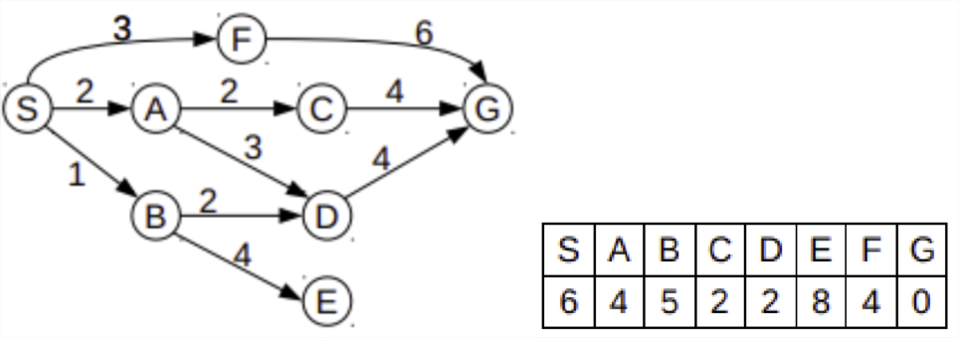

Considerando S como el estado inicial, encuentra una solución utilizando cada una de las siguientes estrategias de búsqueda:

* BFS (breadth-first search)
* DFS (depth-first search)
* UC (uniform cost)
* Greedy Search
* A*

**Serie 3 (50 puntos)**

**Batalla de SupremoBrain vs. CaosMaster: Minimax y Expectimax**

En la guerra por el control del universo digital, SupremoBrain (MAX) busca dominar todas las redes con estrategias avanzadas, mientras que CaosMaster (MIN) intenta sabotear su plan. Este conflicto se modela con un árbol de decisión, donde SupremoBrain y CaosMaster alternan turnos para tomar decisiones estratégicas.

El problema se resuelve en dos partes:

* Parte 1: Se usa Minimax con poda Alfa-Beta para evaluar las estrategias de SupremoBrain contra los ataques de CaosMaster.
* Parte 2: Se introduce incertidumbre en el sabotaje de CaosMaster, incorporando Expectimax para modelar la probabilidad de éxito o fracaso de los ataques.

**Parte 1: Minimax con Poda Alfa-Beta (25 puntos)**

SupremoBrain tiene cuatro estrategias para conquistar la red:

* NeuroDominio Global
* CyberLegión
* QuantumOverlord
* NeuralHegemonía

Después de que SupremoBrain elige una estrategia, CaosMaster responde con tres posibles tácticas de sabotaje:

* Cortafuegos Cósmico
* Virus Pandemónium
* Desincronización Cuántica

Cada sabotaje tiene dos posibles niveles de severidad:

* Versión Ligera (afecta moderadamente)
* Versión Avanzada (afecta severamente)

La siguiente tabla muestra los valores de utilidad:

|  |  |  |  |
| --- | --- | --- | --- |
| **Estrategia de SupremoBrain** | **Contraataque de CaosMaster** | **Severidad del Sabotaje** | **Valor de Utilidad** |
| **NeuroDominio Global** | Cortafuegos Cósmico | Versión Ligera | **3** |
| **NeuroDominio Global** | Cortafuegos Cósmico | Versión Avanzada | **1** |
| **NeuroDominio Global** | Virus Pandemónium | Versión Ligera | **5** |
| **NeuroDominio Global** | Virus Pandemónium | Versión Avanzada | **2** |
| **NeuroDominio Global** | Desincronización Cuántica | Versión Ligera | **4** |
| **NeuroDominio Global** | Desincronización Cuántica | Versión Avanzada | **0** |
| **CyberLegión** | Cortafuegos Cósmico | Versión Ligera | **-1** |
| **CyberLegión** | Cortafuegos Cósmico | Versión Avanzada | **-3** |
| **CyberLegión** | Virus Pandemónium | Versión Ligera | **7** |
| **CyberLegión** | Virus Pandemónium | Versión Avanzada | **3** |
| **CyberLegión** | Desincronización Cuántica | Versión Ligera | **6** |
| **CyberLegión** | Desincronización Cuántica | Versión Avanzada | **2** |
| **QuantumOverlord** | Cortafuegos Cósmico | Versión Ligera | **0** |
| **QuantumOverlord** | Cortafuegos Cósmico | Versión Avanzada | **-2** |
| **QuantumOverlord** | Virus Pandemónium | Versión Ligera | **9** |
| **QuantumOverlord** | Virus Pandemónium | Versión Avanzada | **4** |
| **QuantumOverlord** | Desincronización Cuántica | Versión Ligera | **5** |
| **QuantumOverlord** | Desincronización Cuántica | Versión Avanzada | **1** |
| **NeuralHegemonía** | Cortafuegos Cósmico | Versión Ligera | **2** |
| **NeuralHegemonía** | Cortafuegos Cósmico | Versión Avanzada | **-1** |
| **NeuralHegemonía** | Virus Pandemónium | Versión Ligera | **8** |
| **NeuralHegemonía** | Virus Pandemónium | Versión Avanzada | **3** |
| **NeuralHegemonía** | Desincronización Cuántica | Versión Ligera | **7** |
| **NeuralHegemonía** | Desincronización Cuántica | Versión Avanzada | **4** |

Preguntas - Minimax con Poda Alfa-Beta (25 puntos)

* (5 puntos) Dibuje el árbol de decisiones para este problema, identificando los turnos de SupremoBrain (MAX) y CaosMaster (MIN).
* (10 puntos) Aplique el algoritmo Minimax con poda Alfa-Beta y determine la mejor estrategia de SupremoBrain. Dejé el árbol podado como evidencia.
* (10 puntos) Si CaosMaster pudiera elegir solo entre Virus Pandemónium o Desincronización Cuántica, ¿cómo afectaría esto la mejor estrategia de SupremoBrain?